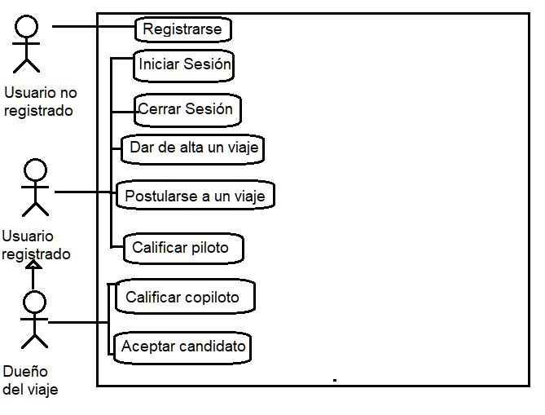**Ejercicio 9**

|  |  |  |
| --- | --- | --- |
| **Caso de Uso:** | Registrar usuario | |
| **Descripción:** | Describe el evento en el que un usuario no registrado se registra en el sistema | |
| **Actores:** | Usuario no registrado | |
| **Precondiciones:** | --- | |
| **Curso normal:** | **Acciones del Actor** | **Acciones del Sistema** |
| 1- El usuario no registrado presiona la opción “Registrarse”  3- El usuario no registrado ingresa los datos solicitados | 2- El sistema solicita un nombre de usuario, correo electrónico y una contraseña.  4- El sistema verifica que el correo electrónico no se encuentre registrado en el sistema.  5- El sistema registra exitosamente al usuario. |
| **Curso Alterno:** | **Paso alternativo 4:** Verificación fallida correo electrónico ya registrado. El sistema informa del error. Se retoma desde el paso 2. | |
| **Postcondición:** | Se registró exitosamente al usuario en el sistema. | |

|  |  |  |
| --- | --- | --- |
| **Caso de Uso:** | Iniciar sesión | |
| **Descripción:** | Describe el evento en el que un usuario registrado inicia sesión | |
| **Actores:** | Usuario registrado | |
| **Precondiciones:** | --- | |
| **Curso normal:** | **Acciones del Actor** | **Acciones del Sistema** |
| 1- El usuario registrado selecciona “Iniciar Sesión”  3- El usuario registrado ingresa los datos solicitados | 2- El sistema solicita el nombre de usuario y la contraseña  4- El sistema verifica los datos ingresados  5- El sistema registra la sesión iniciada y habilita las características para usuarios identificados. |
| **Curso Alterno:** | **Paso alternativo 4:** Verificación fallida por nombre de usuario no registrado. El sistema informa del error. Se retoma desde el paso 2  **Paso alternativo 4:** Verificación fallida por contraseña incorrecta. El sistema informa del error. Se retoma desde el paso 2. | |
| **Postcondición:** | La sesión ha sido iniciada y las características para usuarios identificados. | |

|  |  |  |
| --- | --- | --- |
| **Caso de Uso:** | Cerrar Sesión | |
| **Descripción:** | Describe el evento en el que un usuario registrado cierra sesión | |
| **Actores:** | Cliente autenticado | |
| **Precondiciones:** | --- | |
| **Curso normal:** | **Acciones del Actor** | **Acciones del Sistema** |
| 1- El usuario autenticado selecciona “Cerrar Sesión”  3- El usuario registrado confirma la acción | 2- El sistema solicita la confirmación al usuario registrado  4- El sistema cierra la sesión exitosamente y deshabilita las acciones del cliente. |
| **Curso Alterno:** | **Paso alternativo 3:** El usuario rechaza la acción. Fin de CU. | |
| **Postcondición:** | La sesión ha sido cerrada, se deshabilitaron las acciones del usuario y se borraron los datos de la sesión. | |

|  |  |  |
| --- | --- | --- |
| **Caso de Uso:** | Dar de alta un viaje | |
| **Descripción:** | Describe el evento en el que un usuario autenticado da de alta un viaje | |
| **Actores:** | Usuario registrado | |
| **Precondiciones:** | --- | |
| **Curso normal:** | **Acciones del Actor** | **Acciones del Sistema** |
| 1- El usuario registrado selecciona “Dar un viaje de alta”  4- El usuario registrado ingresa la información solicitada | 2- El sistema verifica que el usuario no adeude calificaciones.  3- El sistema solicita fecha, hora y automóvil que utilizará  5- El sistema verifica que no posea otro viaje en la misma fecha y hora.  6- El sistema registra exitosamente el viaje. |
| **Curso Alterno:** | **Paso alternativo 1:** Verificación fallida por adeudar calificaciones. Se informa. Fin de CU.  **Paso alternativo 5:** Verificación fallida por superponerse con otro viaje existente. Se informa del error. Se retoma desde el paso 2. | |
| **Postcondición:** | Se da de alta el viaje en el sistema. | |

|  |  |  |
| --- | --- | --- |
| **Caso de Uso:** | Postularse a un viaje | |
| **Descripción:** | Describe el evento en el que un usuario registrado se postula a un viaje. | |
| **Actores:** | Usuario registrado | |
| **Precondiciones:** | --- | |
| **Curso normal:** | **Acciones del Actor** | **Acciones del Sistema** |
| 1- El usuario registrado selecciona “Postularse a un viaje”  3- El usuario registrado selecciona un viaje.  5- El usuario confirma la acción | 2- El sistema muestra el listado de viajes disponibles.  4- El sistema solicita confirmación de la operación.  6- El sistema lo postula al viaje exitosamente y le avisa al dueño del viaje que el usuario se postuló. |
| **Curso Alterno:** | **Paso alternativo 2:** No hay viajes disponibles. Se notifica. Fin de CU.  **Paso alternativo 5:** El usuario rechaza la operación. Fin de CU. | |
| **Postcondición:** | El usuario registrado se postuló al viaje y se avisó al dueño del viaje. | |

|  |  |  |
| --- | --- | --- |
| Caso de Uso: | Aceptar candidato | |
| Descripción: | Describe el evento en el que el dueño del viaje acepta un candidato. | |
| Actores: | Dueño del viaje | |
| Precondiciones: | --- | |
| Curso normal: | Acciones del Actor | Acciones del Sistema |
| 2- El dueño del viaje selecciona “aceptar candidato” | 1- El sistema notifica al dueño del viaje que un usuario se postuló a su viaje.  3- El sistema registra la aceptación del candidato. |
| Curso Alterno: | **Paso alternativo 2:** El dueño del viaje selecciona “rechazar candidato” y el sistema registra el rechazo del candidato | |
| Postcondición: | Se aceptó un candidato para el viaje. | |

|  |  |  |
| --- | --- | --- |
| Caso de Uso: | Calificar piloto | |
| Descripción: | Describe el evento en el que un usuario registrado califica al piloto | |
| Actores: | Usuario registrado | |
| Precondiciones: | El viaje terminó | |
| Curso normal: | Acciones del Actor | Acciones del Sistema |
| 1- El usuario registrado selecciona “Calificar piloto”  4- El usuario selecciona una de las calificaciones | 2- El sistema verifica que el piloto no haya sido calificado previamente por el usuario.  3- El sistema muestra las opciones “Calificación positiva” y “Calificación negativa”.  5- Si la calificación es “Calificación Positiva”  5.1- “Calificación Positiva”, el sistema registra la calificación y le suma un punto de reputación al piloto  5.2- “Calificación Negativa”, el sistema registra la calificación y le resta un punto de reputación al piloto |
| Curso Alterno: | **Paso alternativo 2:** El piloto fue previamente calificado por el usuario. Se notifica el error. Fin de CU. | |
| Postcondición: | Se calificó al piloto | |

|  |  |  |
| --- | --- | --- |
| Caso de Uso: | Calificar copiloto | |
| Descripción: | Describe el evento en el que el dueño del viaje califica a un copiloto | |
| Actores: | Dueño del viaje | |
| Precondiciones: | El viaje terminó | |
| Curso normal: | Acciones del Actor | Acciones del Sistema |
| 1- El usuario registrado selecciona “Calificar copiloto”  4- El usuario selecciona una de las calificaciones | 2- El sistema verifica que el copiloto no haya sido calificado previamente por el dueño del viaje.  3- El sistema muestra las opciones “Calificación positiva” y “Calificación negativa”.  5- Si la calificación es “Calificación Positiva”  5.1- “Calificación Positiva”, el sistema registra la calificación y le suma un punto de reputación al copiloto  5.2- “Calificación Negativa”, el sistema registra la calificación y le resta un punto de reputación al copiloto |
| Curso Alterno: | **Paso alternativo 2:** El copiloto fue previamente calificado por el dueño del viaje. Se notifica el error. Fin de CU. | |
| Postcondición: | Se calificó al copiloto | |